A skupina Test č. 2
Meno a priezvisko:......................................... Hodnotenie:........................
1. Podčiarkni situácie, v ktorých sila spôsobí deformáciu telesa.
. pokrčenie papiera . stlačenie špongie . rozbiehanie auta . natiahnutie pružiny.
zdvihnutie tašky . žmýkanie handry
2 . Usporiadaj sily od najmenšej po najväčšiu 0,04 MN, 8120 N, 6 kN, 15N.
..........................................................................................................................
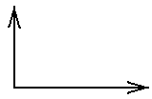
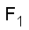
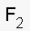
3. Nájdi graficky (nepočítaj) a vyznač farebne výslednicu
dvoch daných síl rôzneho smeru
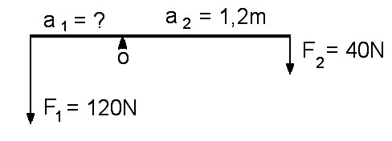
4. Vypočítaj chýbajúci údaj tak, aby páka bola v rovnovážnej polohe.

…………………………………………………………………………………………
5. Na zisťovanie zvislého smeru používame :
A libelu B olovnicu C vodováhu D buzolu
6. Každé teleso má : A aspoň jedno ťažisko B práve jedno ťažisko
C najviac jedno ťažisko D nekonečne veľa ťažísk
7. Máme tri poháre: jeden je naplnený do polovice vodou, druhý do polovice
drevenými pilinami a tretí do polovice pieskom. Ktorý z nich má najnižšie ťažisko ?

A s pilinami B s vodou C s pieskom D ťažiská sú v rovnakej výške
8. Tlak zmenšíme :
A zväčšením obsahu styčnej plochy alebo zmenšením tlakovej sily
B zväčšením obsahu styčnej plochy alebo zväčšením tlakovej sily
C zmenšením obsahu styčnej plochy alebo zmenšením tlakovej sily
9. Aký tlak na zem vyvolá buldozér s hmotnosťou 6t, ,ak obsah dotykovej plochy jeho
pásov so zemou je 3m²?

10. Urob naznačenú premenu jednotiek:
26 500 Pa = .......................... kPa = .......................... MPa
3,8 MPa = ........................... kPa = .......................... Pa
2 kPa = ............................ Pa 180 000 Pa = ................................ MPa

11. Objem tela dieťaťa je 0, 03 m³. Vypočítaj vztlakovú silu, ktorá naň pôsobí v morskej vode ,
ak hustota morskej vody je 1 025 kg/m³ .

12. Aký hydrostatický tlak je v dolnej časti priehradnej hrádze, keď hĺbka vody je 50 m?

13. Tri guľôčky s rôznym objemom z hliníka sú ponorené do vody podľa obrázka. Na ktorú
guľôčku pôsobí voda najmenšou vztlakovou silou? Odpoveď zdôvodni.
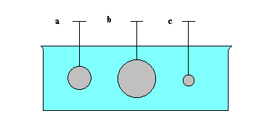

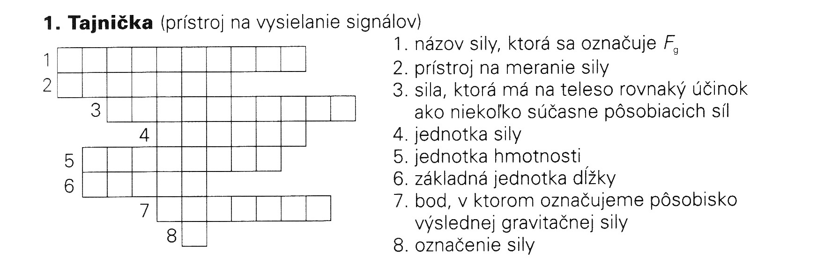

B skupina Test č. 2
Meno a priezvisko:......................................... Hodnotenie:........................
1. Podčiarkni situácie, v ktorých sila spôsobí deformáciu telesa.
. skladanie papiera . modelovanie z plastelíny . spomalenie auta . stlačenie pružiny.
zdvihnutie bremena . žmýkanie špongie
2 . Usporiadaj sily od najväčšej po najnajmenšiu 0,04 MN, 8120 N, 6 kN, 15N.
..........................................................................................................................
3. Nájdi graficky (nepočítaj) a vyznač farebne výslednicu
dvoch daných síl rôzneho smeru F₂
4. Vypočítaj chýbajúci údaj tak, aby páka bola v rovnovážnej polohe.
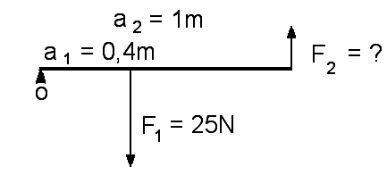
F₁

5. Na zisťovanie vodorovného smeru používame :
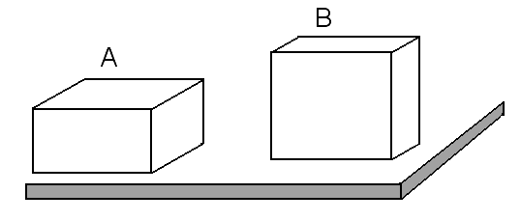
A libelu B olovnicu C kompas D buzolu
6. Ťažisko má vyššie položený kváder na obrázku:

7. Nakressli polohu ťažiska týchto telies:
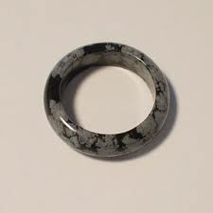
A B

8. Tlak zväčšíme :
A zväčšením obsahu styčnej plochy alebo zmenšením tlakovej sily
B zmenšením obsahu styčnej plochy alebo zmenšením tlakovej sily
C zmenšením obsahu styčnej plochy alebo zväčšením tlakovej sily

9. Aký tlak na zem vyvolá traktor s hmotnosťou 4,5 ton , ak obsah dotykovej plochy jeho
kolies so zemou je 1,5 m²?

10. Urob naznačenú premenu jednotiek:
373 500 Pa = .......................... kPa = .......................... MPa
0,8 MPa = ........................... kPa = .......................... Pa
12 kPa = ............................ Pa 2 880 000 Pa = ................................ MPa

11. Objem tela dospelého človeka je 0, 05 m³. Vypočítaj vztlakovú silu, ktorá naň vo vode pôsobí.

12. Aký veľký tlak je na dne mora hlbokého 4 km, keď hustota morskej vody je 1 025 kg/m³?

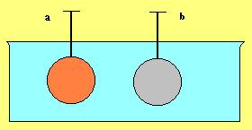
13. Dve gule, z ktorých jedna je z medi a druhá
z olova, majú rovnaký objem. Telesá sú ponorené
do vody. Porovnaj veľkosti vztlakových síl
pôsobiacich na obe telesá.

